- ضع الرقم المناسب أمام العبارة المناسبة فيما يلي :
 | أ |  | ب
1 | الوزن |  | كل شيء له كتلة و يشغل حيزا
2 | الجاذبية |  | صفة نستطيع ملاحظتها مثل اللون
3 | المادة |  | قوة السائل أو الغاز التي يؤثر بها في جسم من أسفل إلى أعلى
4 | الخاصية |  | يقيس قوة الجذب بين الجسم و كوكب مثل الأرض
5 | الطفو |  | هي القوة أو التجاذب بين جميع الأجسام

- ضع الكلمة المناسبة مما يلي في الفراغ المناسب :
الطول المساحة الكتلة الحجم الكثافة
- يصف ............................. عدد المكعبات التي تملأ جسماً ما .
- ................................ هي كمية الكتلة في وحدة حجم واحدة .
- ................................... هو عبارة عن عدد وحدات القياس من أحد طرفي الجسم طولياً إلى الطرف الآخر .
- .............................. هي عدد المربعات التي تغطي سطحاً ما .
- ................................. من خواص المادة و هي كمية المادة المكونة للجسم .
- أصل الصورة بوظيفتها المناسبة فيما يلي :
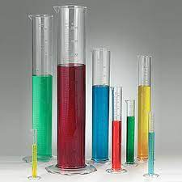
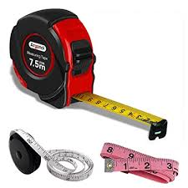
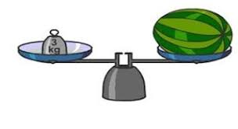

الكتلة الطول الحجم

- ضع الكلمة المناسبة مما يلي في الفراغ المناسب :
التغير الفيزيائي التغير الكيميائي

- التغير الذي يبدأ بمادة ذات خصائص معينة و ينتهي بمادة أخرى تختلف في خصائصها كلياً عن المادة الأصلية يسمى ............................................
- ......................................................... لا ينتج عنه مواد جديدة و يبقي على المادة الأصلية .

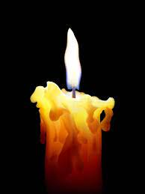
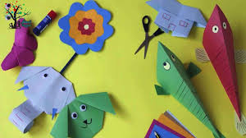
- hصل بين الصورة و التغير المناسب :
تغير الكيميائي

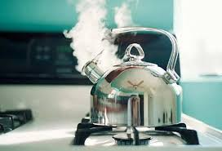
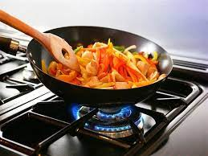
تغير الفيزيائي

- أكمل البيانات على الرسم التالي : -
تكثف تبخر تجمد انصهار
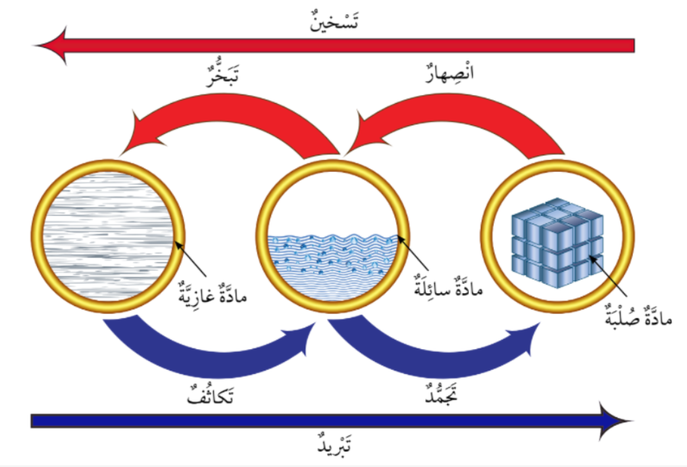
.................
...............
................
.................
- ضع الكلمة المناسبة مما يلي في الفراغ المناسب :
المخلوط المحلول السبائك
- ........................ تنتج عن خلط نوعين أو أكثر من العناصر أحدهما على الأقل فلز .
- ......................... مخلوط مكون من مادتين أو أكثر ممتزجتين معاً امتزاجا تاماً .
- ......................... مادتان أو أكثر تختلطان معاً , تحافظ كل مادة في المخلوط على نوعها .

- أصل بين الصورة و الطريقة المناسبة لفصل المخاليط :
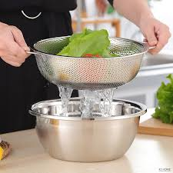
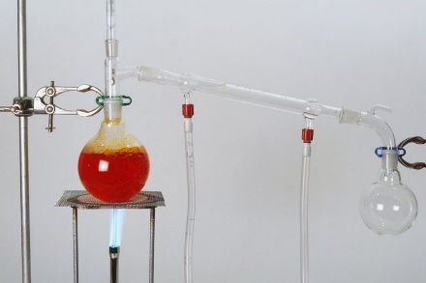
الترشيح

التقطير

المغناطيس

الترسيب

التبخير
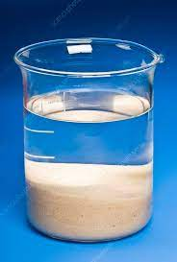
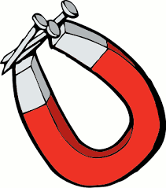

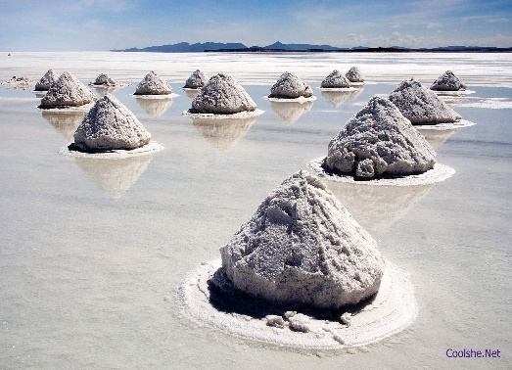

- ضع الرقم المناسب أمام العبارة المناسبة فيما يلي :
 | أ |  | ب
1 | السرعة |  | قوة تعيق حركة الأجسام
2 | القوة |  | الجسم المتحرك يبقى متحركاً والساكن يبقى ساكناً ما لم تؤثر فيه قوة
3 | التسارع |  | أي تغير في سرعة الأجسام أو اتجاهها
4 | القصور الذاتي |  | هي كل عملية دفع أو سحب
5 | الاحتكاك |  | هي التغير في المسافة بمرور الزمن

- اختر الإجابة الصحيحة فيما يلي : -

قوى متزنة قوى غير متزنة

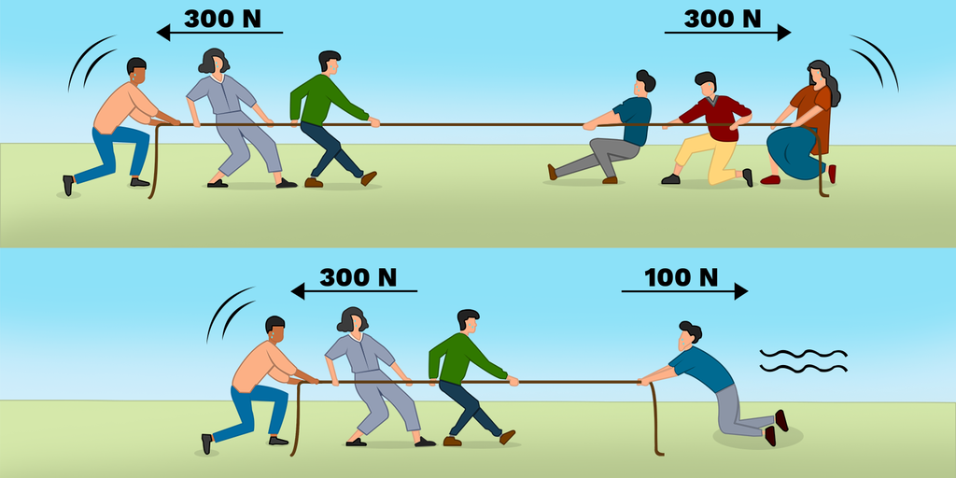

قوى متزنة قوى غير متزنة

- ضع الكلمة المناسبة مما يلي في الفراغ المناسب :
قوى متزنة نيوتن قوى غير متزنة
- ............................................. هي قوى غير متساوية تسبب تغير حركة الجسم .
- ........................ هي وحدة قياس القوة .
- ........................................ مجموعة قوى تؤثر في جسم واحد ويلغي بعضها بعضاً .

- أصل الصور التالية بالعبارات المناسبة :-

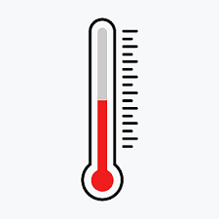
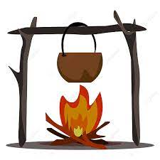
التوصيل الحراري

مقياس درجة الحرارة

مادة عازلة للحرارة

الإشعاع الحراري

الحمل الحراري

مادة موصلة للحرارة

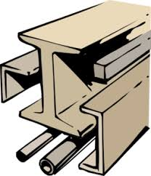
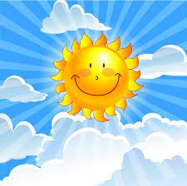

حديد
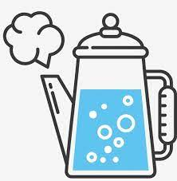
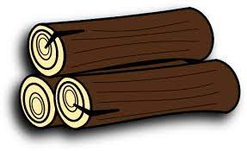
خشب

- ضع الكلمة المناسبة مما يلي في الفراغ المناسب :
الكهرباء الساكنة التيار الكهربائي المقاومة
- سريان الشحنات الكهربائية في بعض المواد يسمى ............................................ .
- ............................ هي الجهاز أو الأداة التي يزودها المصدر بالطاقة .
- تجمع الشحنات الكهربائية على سطح جسم ما يسمى ............................................ .

- أصل الصور التالية بالعبارات المناسبة :-
دائرة كهربائية

دائرة توالي

دائرة توازي

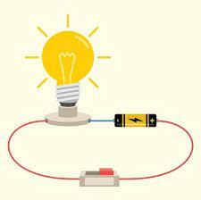

- ضع الكلمة المناسبة مما يلي في الفراغ المناسب :
المحرك الكهربائي المولد الكهربائي
- ............................................... يتكون من ثلاثة أجزاء هي مصدر طاقة + مغناطيس + ملف سلكي مثبت على محور دوران
- ............................................... يحول الطاقة الحركية إلى طاقة كهربائية .
- ضع الكلمة المناسبة في الفراغ المناسب فيما يلي :-
تجاذب تنافر
......................
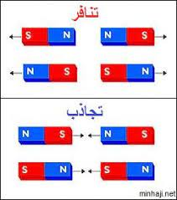
.....................

- أصل الصور التالية بالعبارات المناسبة :-
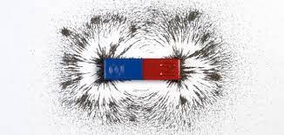
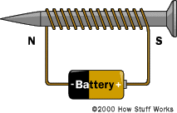
مجال مغناطيسي

مغناطيس كهربائي

